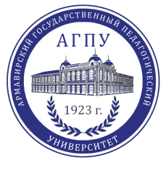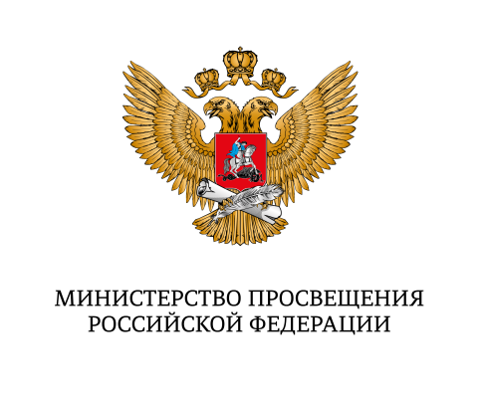 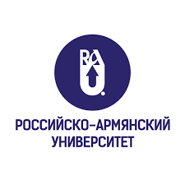

**Министерство просвещения Российской Федерации**

**федеральное государственное бюджетное образовательное учреждение высшего образования** **«Армавирский государственный педагогический университет»**

**Российско-Армянский университет**

**ИНФОРМАЦИОННОЕ ПИСЬМО**

**о проведении Международной олимпиады по русскому языку**

**«Русский язык – интегратор культурно-образовательного пространства Россия – Армения»**

Армавирский государственный педагогический университет приглашает принять участие в Международной олимпиаде по русскому языку для школьников «**Русский язык – интегратор культурно-образовательного пространства Россия – Армения**». Соорганизатором Олимпиады является Российско-Армянский (Славянский) университет.

Цель Международной олимпиады – поддержка талантливых и одаренных детей, создание условий для развития языковой и коммуникативной компетенции учащихся, повышение интереса школьников к изучению русского языка как средства межнационального общения. К участию приглашаются учащиеся общеобразовательных учебных заведений Республики Армения в возрасте 12-16 лет.

Олимпиада будет проходить в дистанционном формате в 2 этапа, в период с 09 октября по 10 ноября 2023 г. Первый этап – регистрация и онлайн-тестирование по русскому языку – будут доступны с 09 октября по 03 ноября 2023 г. Для регистрации в качестве участника Олимпиады и прохождения первого тура необходимо пройти по ссылке <http://olimp.agpu.net/>, заполнить анкету и пройти тестирование. Участники, набравшие наибольшее количество баллов по итогам первого тура, смогут продолжить соревнование во втором туре. Второй этап будет организован с 04 ноября по 10 ноября 2023 г.

Все участники Олимпиады получат электронные сертификаты, а учителям, подготовившим их, будут направлены благодарственные письма.

Три победителя Олимпиады награждаются путевками с 22.11.2023 - 05.12.2023 г. во Всероссийский детский центр «Смена» – профориентационный детский центр страны и флагман детского образования и отдыха в России, где будет проводиться Всероссийский фестиваль русского языка и российской культуры.

ИНСТРУКЦИЯ ДЛЯ УЧАСТИЯ В ОЛИМПИАДЕ

*1. Регистрация на платформе.* Пройдите по ссылке <http://olimp.agpu.net/>. В правом верхнем углу нажмите «Вход». После этого создайте учетную запись. После создания записи на электронную почту, указанную при регистрации, будет отправлено письмо-подтверждение. Подтвердите создание учетной записи.

*2. Онлайн-тестирование по русскому языку.*

Первый этап. Перед выполнением заданий олимпиады заполните Анкету участника. После заполнения нажмите «продолжить». Теперь можно приступать к выполнению заданий олимпиады. Время выполнения заданий – 60 минут. Максимальное количество баллов – 40. При выполнении заданий пользоваться словарем нельзя.

Нажмите на текст «Олимпиада по русскому языку для обучающихся общеобразовательных организаций Республики Армения». В появившемся окне необходимо перейти по ссылке «Тестовые задания отборочного тура олимпиады» и далее «Пройти тест». После выполнения всех заданий нажмите «Закончить попытку». Чтобы полностью завершить тест‚ нажмите «Отправить всё и завершить тест». Выполненные задания проверяются автоматически, результаты будут отправлены на электронную почту.

Второй этап. Участники, набравшие наибольшее количество баллов по итогам первого тура, смогут продолжить соревнование во втором туре, им будет выслано письмо-приглашение к участию во втором этапе. Второй этап будет организован с 04 ноября по 10 ноября 2023 г.

**Контактная информация оргкомитета Олимпиады**

Хлудова Людмила Николаевна +7 – 928 – 411 – 05 – 64, e-mail: [nauchupr@mail.ru](mailto:nauchupr@mail.ru)

Таткало Нина Игоревна +374 – 91 – 51 – 1873, e-mail: [ninatatkalo@mail.ru](mailto:ninatatkalo@mail.ru)

Чернова Любовь Викторовна +7 - 918 – 497-0132, e-mail: [lolache@mail.ru](mailto:lolache@mail.ru)